1 Роли двух сценок
Один комплект на группу. Шесть ролей с ведущим. Разрежьте по пунктиру. Полные реплики — в библейском приложении пособия.
  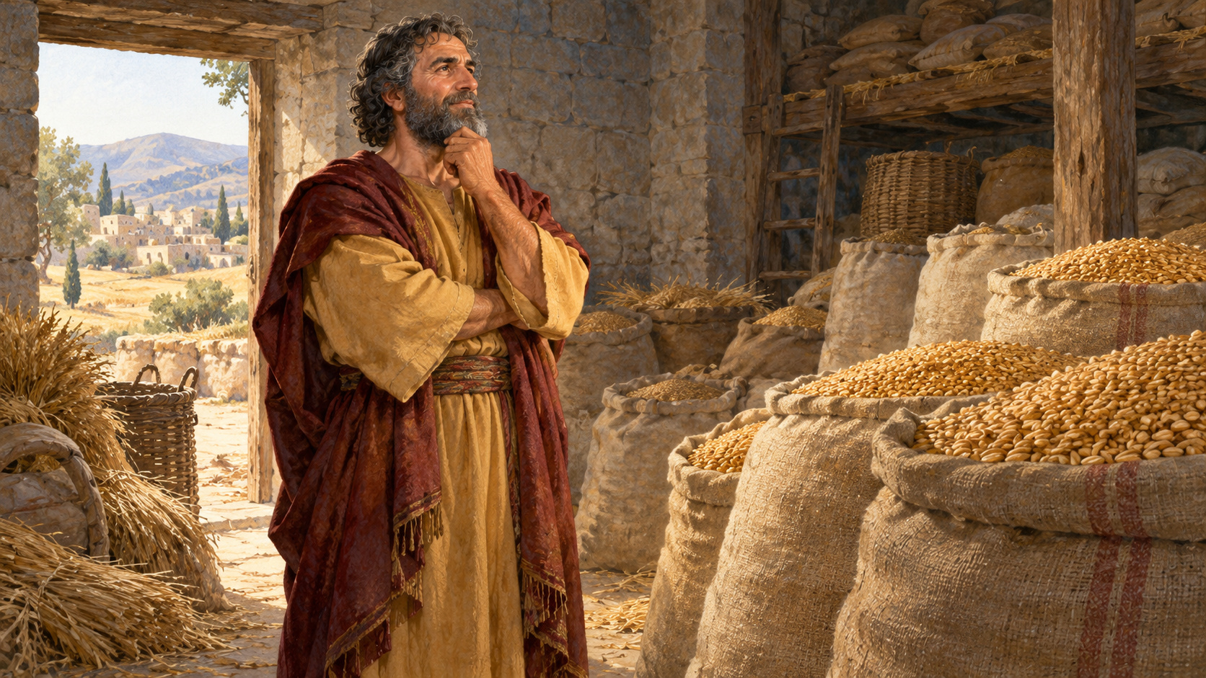 | Богач  Сценка А. Прочитай Лк. 12:17–19. Покажи, как ты рассчитываешь на большие запасы. После слов ведущего притча завершается.
  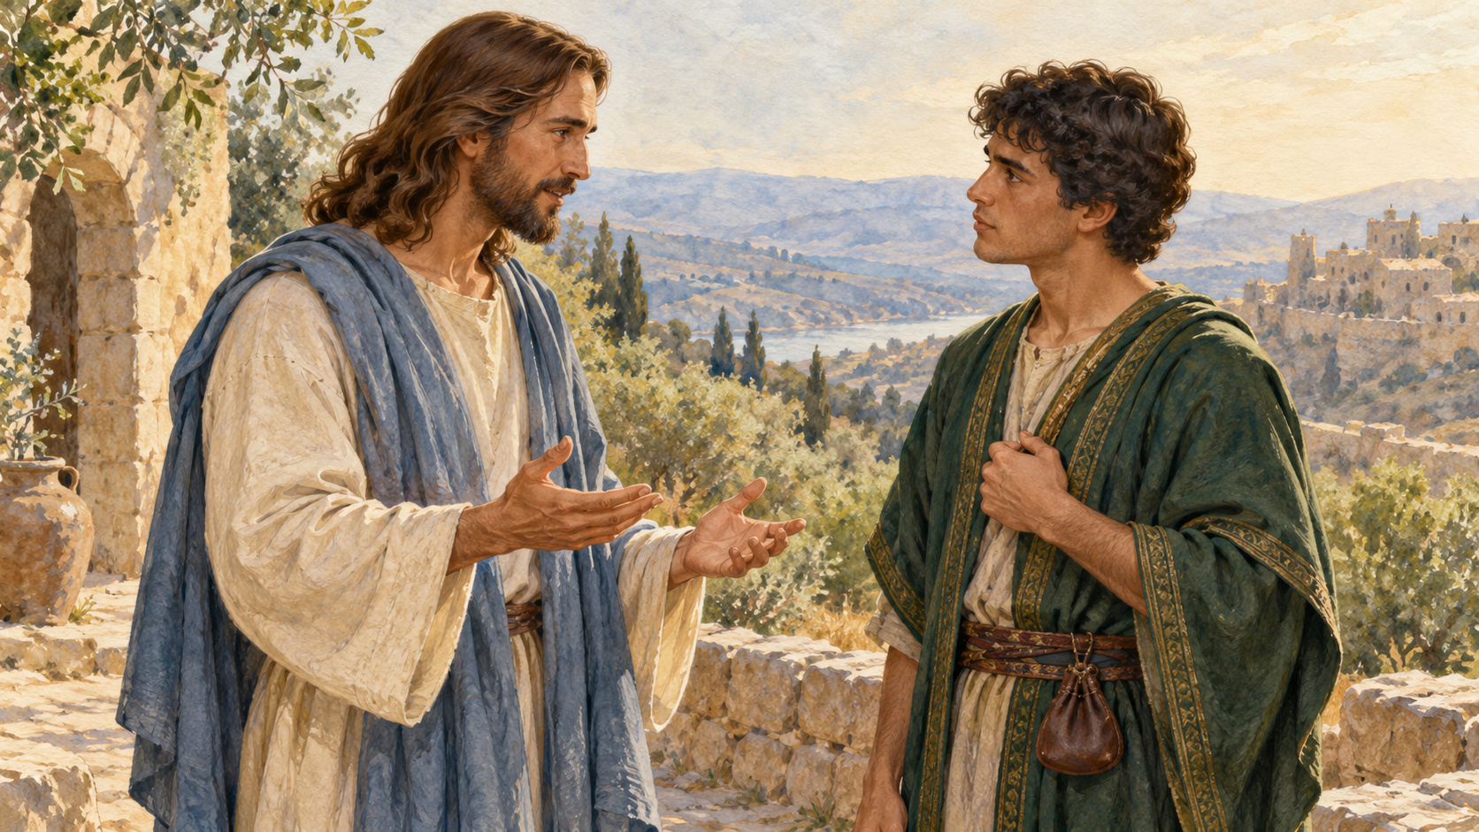 | Иисус  Сценка Б. Читай слова Иисуса в Мф. 19:17–19, 21, 23–24, 26. После ухода юноши продолжи разговор с учениками.
  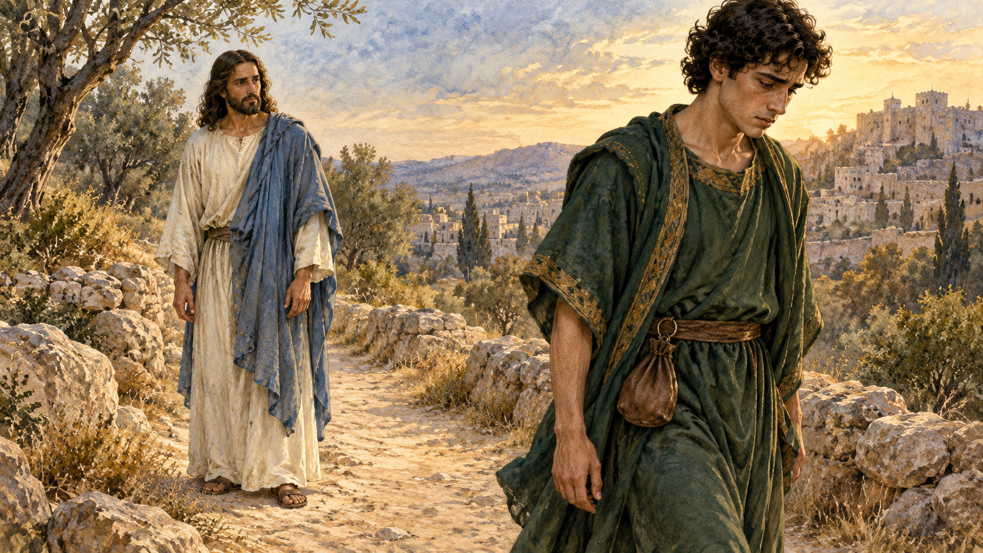 | Богатый юноша  Сценка Б. Твои слова: Мф. 19:16, вопрос в ст. 18 и ст. 20. При чтении ст. 22 отойди с печалью.
  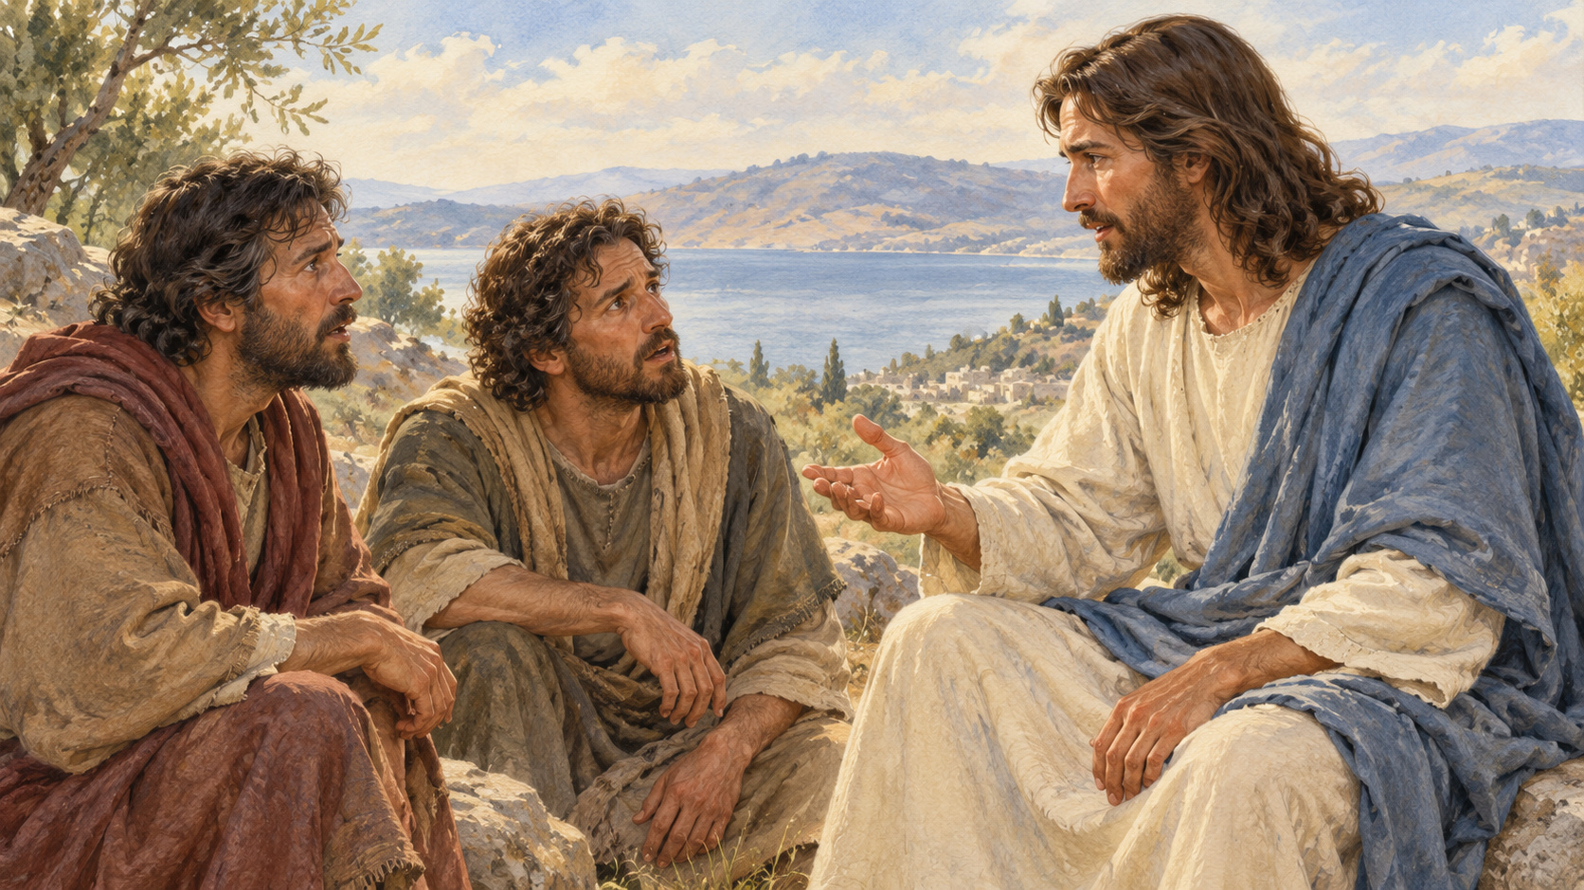 | Первый ученик  Наблюдай встречу. После Мф. 19:24 вместе со вторым учеником задай вопрос из ст. 25. Выслушай ответ.
  Второй ученик
  Наблюдай встречу. Вместе с первым учеником задай вопрос из Мф. 19:25. Оставайся до ответа Христа в ст. 26.
  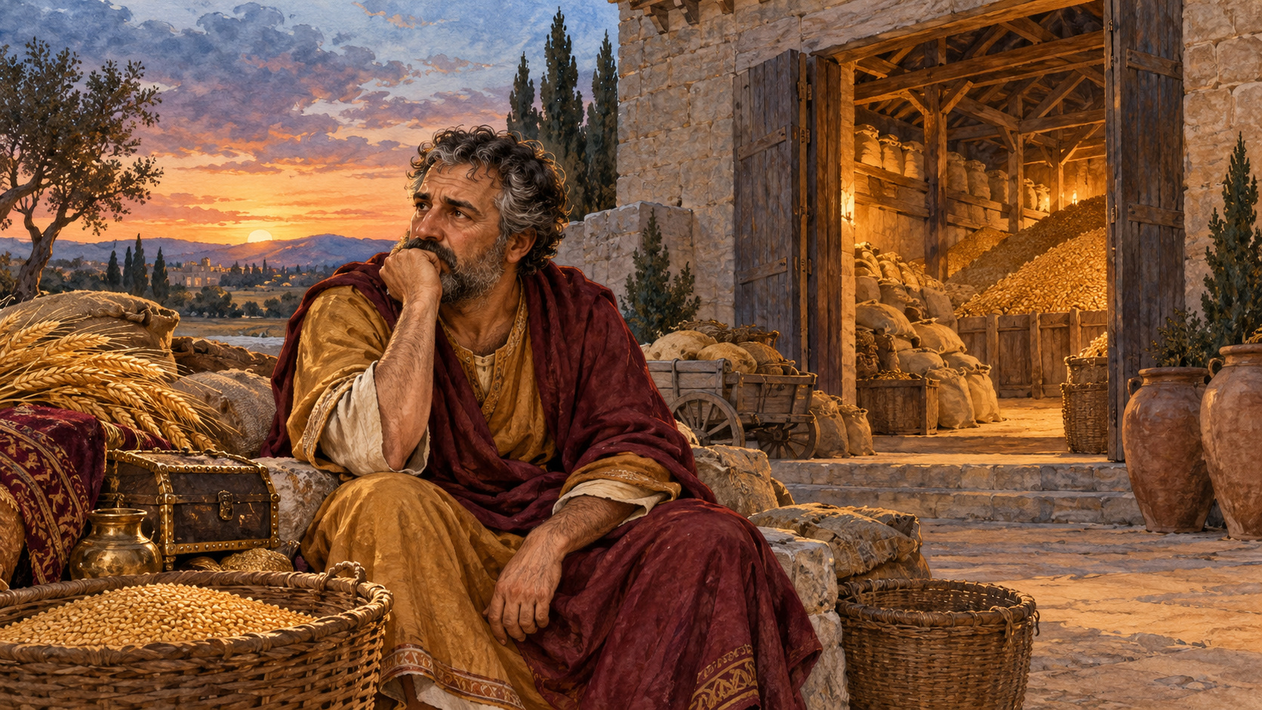 | Ведущий  Читай повествование и слова Бога в Лк. 12:20. Сохрани оба финала. Обсуждение начинай после Мф. 19:26.

После ухода юноши продолжаем до Мф. 19:26. Затем обсуждаем обе истории.

2 Две истории
Четыре карточки на пару. Разделите на А и Б, затем найдите начало и завершение каждой истории. Поля ниже оставьте целыми.
Б Встреча заканчивается  Юноша уходит с печалью. Ученики спрашивают о спасении. Христос говорит, что Богу всё возможно. | А Богатый урожай  Богач хочет построить большие житницы и рассчитывает на много лет спокойной жизни.
Б Вопрос юноши  Юноша спрашивает о вечной жизни. Христос говорит о заповедях и зовёт раздать имение нищим и следовать за Ним. | А Вопрос о душе  В эту ночь у богача потребуют душу. Кому достанется накопленное? Христос говорит о том, кто не в Бога богатеет.

Что общего в трудности героев:
_________________________________________________________________
Какая надежда звучит в финале встречи:
_________________________________________________________________

3 Щедрость в жизни
Шесть случаев на пару. Группы: «Можно действовать», «Сначала уточнить», «Нужно изменить». Назовите решающее условие.
   | 1 Дать книгу  Друг просит твою книгу на два дня. Она твоя, ты сейчас её не читаешь. Вы согласовали возврат.
  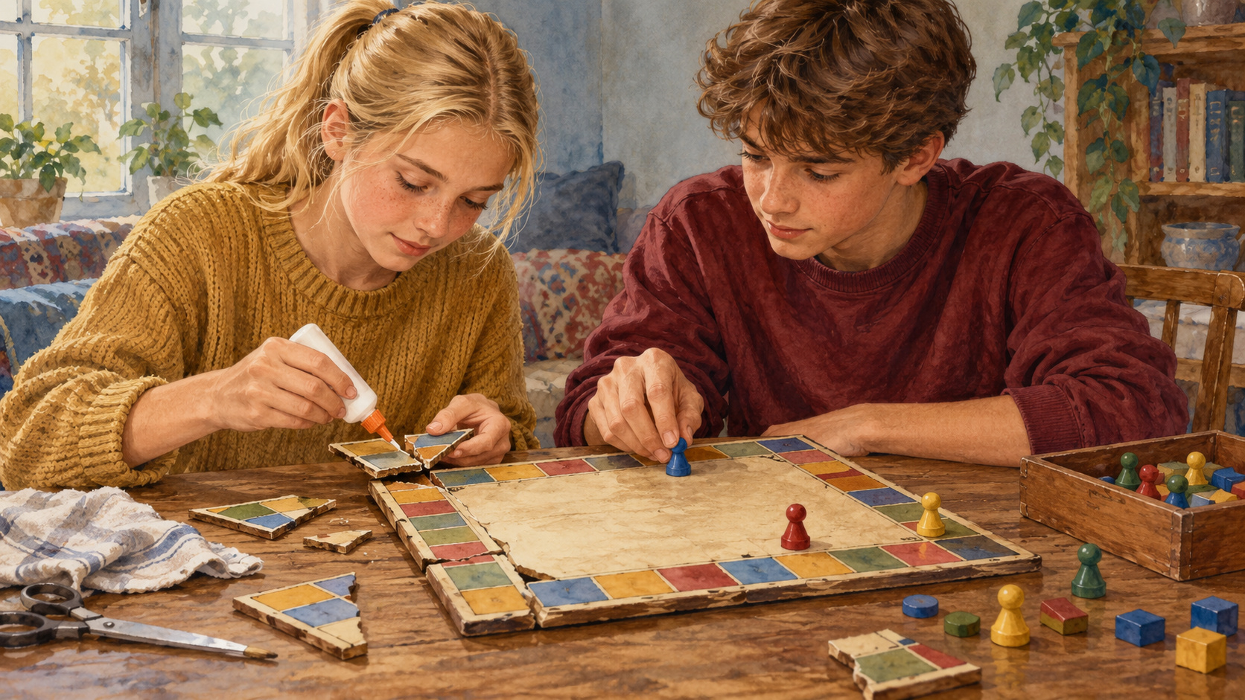 | 2 Общая игра  Ты хочешь подарить игру всей группы. Она тебе не принадлежит. Остальные ещё не согласились.
   | 3 Плата благодарностью  Ты обещаешь помочь только при условии, что друг публично расскажет всем о твоей щедрости.
  4 Помочь починить
  Друг просит помочь с игрой. У тебя есть десять минут и нужное умение. Ты готов прийти в оговорённое время.
  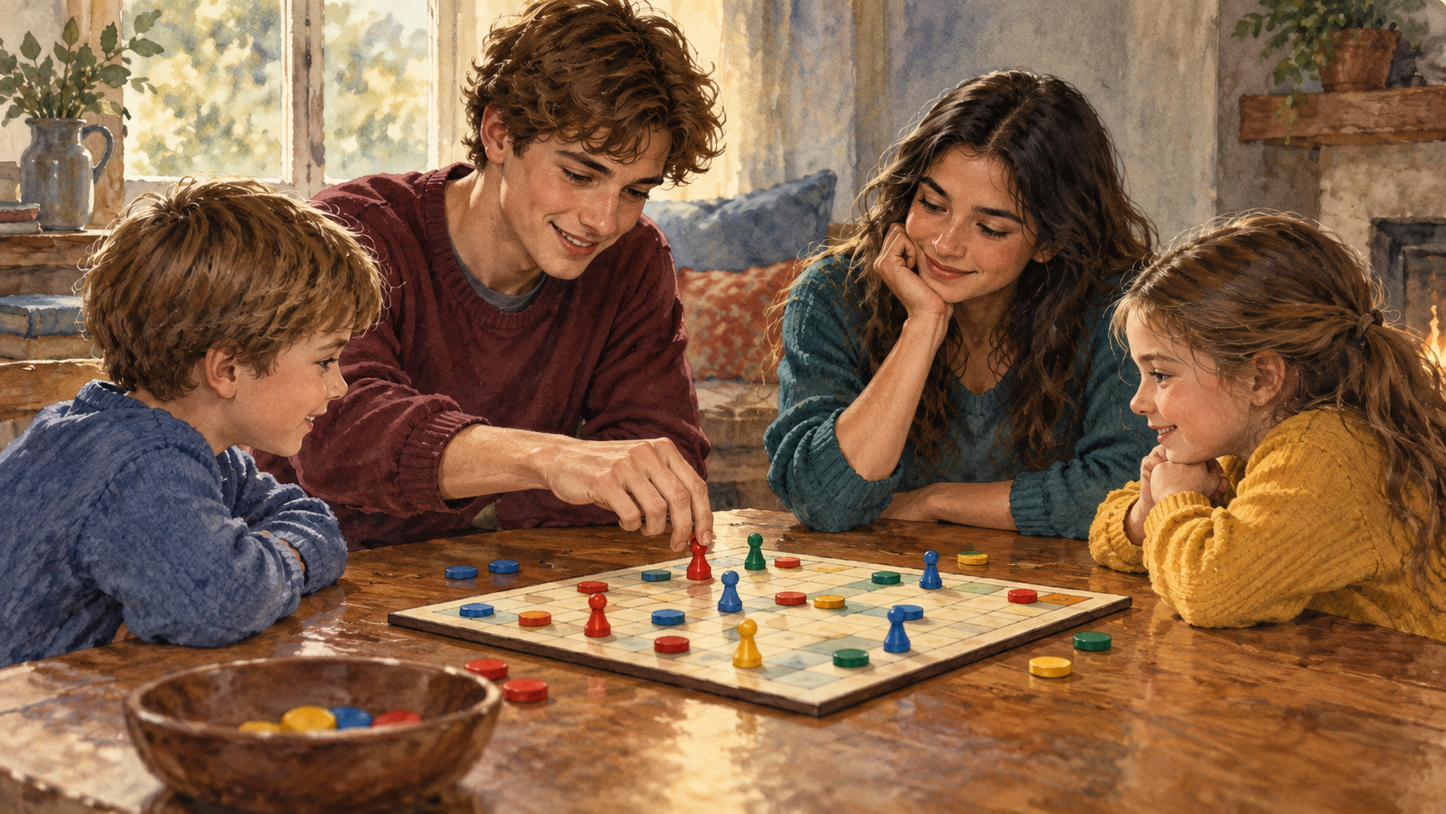 | 5 Нужен ли подарок  Ты собрал вещи для знакомого, но не спросил, нужны ли они ему. Что нужно узнать перед передачей?
  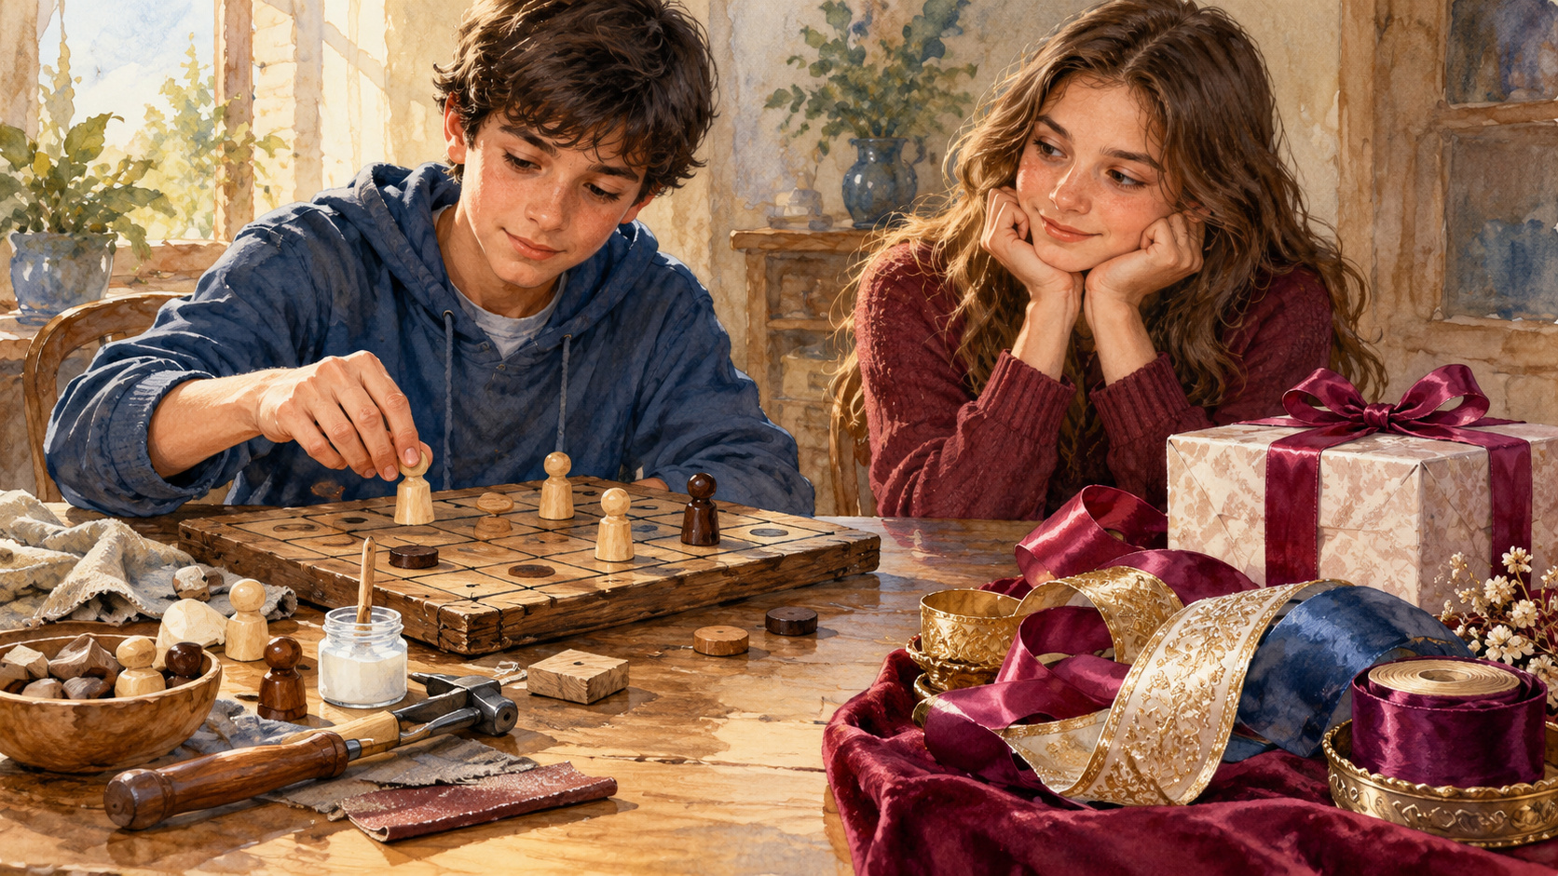 | 6 Всё ради впечатления  Ты тратишь обещанные на обратную дорогу деньги на красивые призы. Гостям теперь не на что вернуться.

Спросить о нужде, согласии и возврате — часть заботы о человеке.

4 Варианты для игрового вечера
Один набор на команду. Цены в условных жетонах. Каждая покупка один раз. Выберите новую игру или ремонт. Всего 12, из них 3 на дорогу.
  Дорога 3
  Уже обещана гостям. Эти 3 жетона откладывают прежде любых покупок.
  Новая игра 7
  Полный набор, можно играть сразу. Вместо ремонта старой игры.
  Ремонт игры 2
  Нужные детали и клей. За десять минут команда восстанавливает старую игру. Вместо новой.
  Украшения 3
  Ленты и оформление комнаты. Для проведения игры не обязательны.
  Призы 5
  Небольшие призы победителям. Гости их не просили, можно обойтись без них.
  Участие 0
  Двое подростков объясняют правила и играют вместе с гостями. Денег не стоит, но требует времени.

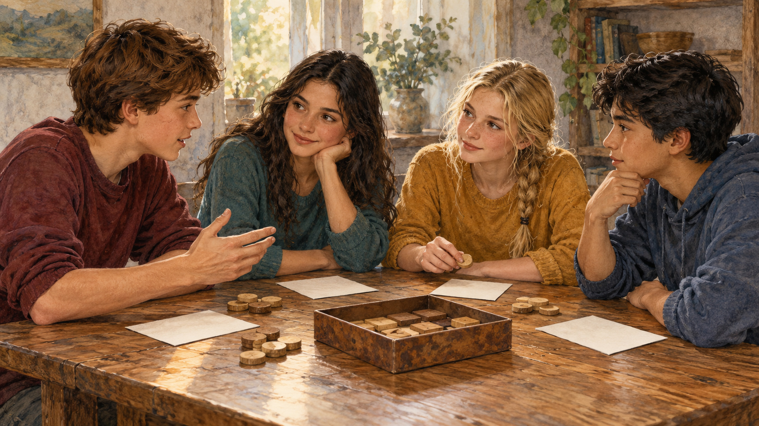 | Положите жетоны на выбранные карточки. Остаток можно сохранить. Участие подростков нужно при любом плане.

5 Сведения команды и два плана
Каждый читает одно сведение и пересказывает команде. Первоначальный план сохраните. Новое условие выдаст ведущий.
  1 Бюджет
  Всего 12 жетонов. Из них 3 уже обещаны на дорогу гостям. Доступны 9. Это учебная игра, настоящие деньги не нужны.
  2 Что уже есть
  Старая игра принадлежит группе. Учитель разрешил её использовать и починить за 2 жетона. До встречи есть десять минут. Новая стоит 7.
  3 Чего ждут гости
  Приходят младшие дети. Они хотят поиграть вместе со старшими. Нужна одна исправная игра и двое подростков рядом. Призы не просили.
  4 Свободный выбор
  Украшения стоят 3, призы 5, время помощников 0. Каждая покупка один раз. Новая игра или ремонт — выбирайте одно. Остаток можно сохранить.

Сначала услышьте все четыре сведения. Затем запишите покупки и распределите время помощников.

Первый план — расходы и сумма:
_________________________________________________________________
Остаток и двое помощников:
_________________________________________________________________
Второй план — ответ на новое условие:
_________________________________________________________________
Второй бюджет и что сохраняем:
_________________________________________________________________

6 Мой шаг щедрости
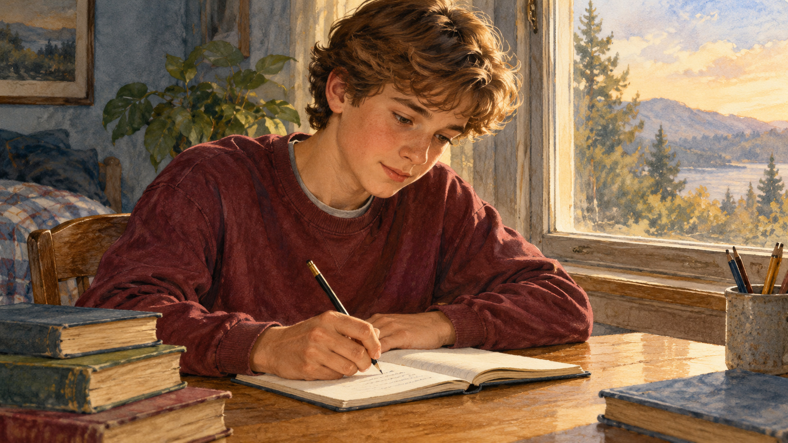 | Лист остаётся у тебя. Можно выбрать вымышленный случай. Не нужно записывать стоимость вещей или достаток семьи.

Кому хочу помочь:
_________________________________________________________________
Что этому человеку нужно:
_________________________________________________________________
Чем могу поделиться:
_________________________________________________________________
О чём сначала спрошу:
_________________________________________________________________
Как договоримся о возврате или помощи:
_________________________________________________________________
Когда сделаю первый шаг:
_________________________________________________________________
Господи Иисусе Христе, благодарю Тебя за то, что Ты мне доверил. Помоги мне видеть человека рядом, быть свободным от жадности и делиться с любовью. Научи меня отвечать на Твой призыв и бережно относиться к чужому достоинству. Аминь.
Авторская молитва. Можно молча слушать.

